Vlastivěda procvičení Liberecký kraj
- Jak se jmenuje krajské město Libereckého kraje?
- Která pohoří najdeme v Libereckém kraji??
- Které řeky najdeš v Libereckém kraji?
- Jaká hora se tyčí nad krajským městem a co je na jejím vrcholu?
- Jak se jmenuje uměle vytvořené jezero poblíž města Doksy?
- Najdi nejvyšší horu Jizerských hor.
- Na jaké řece leží krajské město?
- Co se vyrábí ve městě Jablonec nad Nisou?
- 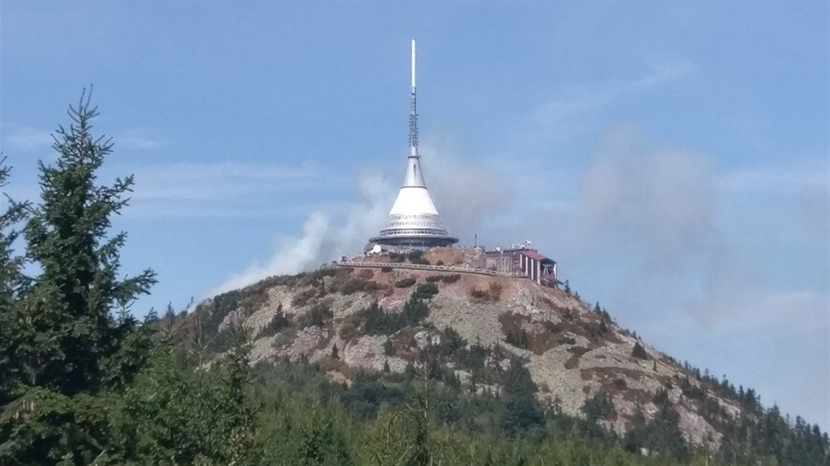

- 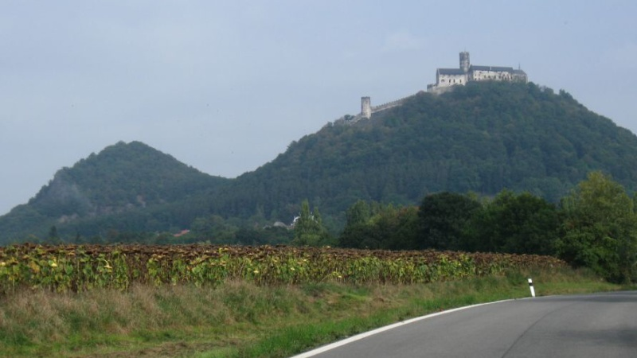
- 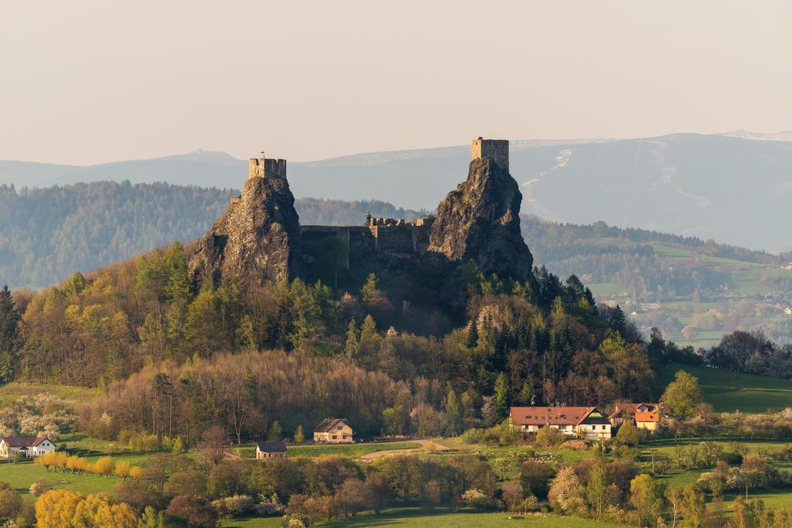
- 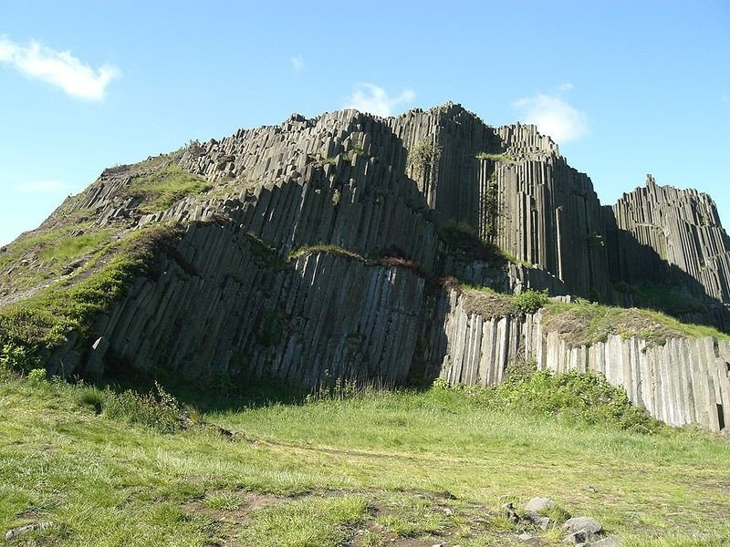
- 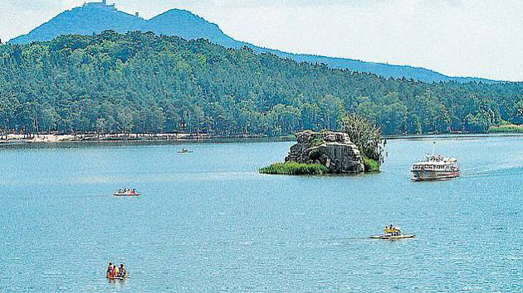podle hradu na kopci v pozadí dokážete určit název této velké vodní plochy.
- Napiš lázeňské město v Lib. kraji.
- Napiš jméno CHKO.
- U kterého města se nachází přírodní zajímavost Panská skála?
- Jaké neobvyklé zvíře chovají v liberecké ZOO?
- 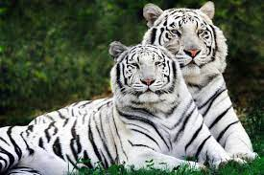

(Ještěd, Bezděz, Trosky, Panská skála u Kamenického Šenova, Máchovo jezero)

